LO COOL DEL DATA CENTER.
ESTÁNDARES PARA LA EFICIENCIA ENERGÉTICA.

Indispensables para el funcionamiento de la civilización moderna, los centros de datos constituyen una floreciente industria valuada en miles de millones de dólares a nivel global. Su operación y disponibilidad 24/7 depende cada vez más de equipos de enfriamiento que cumplan con las normativas más exigentes en materia de uso eficiente de la energía.
El valor del mercado mundial de los data centers se estima en más de 73 mil millones de dólares, de acuerdo con el estudio Global Data Center Construction Market-Strategic Assessment and Forecast 2017-2022, elaborado por Report Linker. Esto se debe a que hoy en día, casi todas las organizaciones confían en las salas de cómputo para salvaguardar su información corporativa, la de clientes y proveedores, así como detalles sobre sus ingresos y egresos; por ello, la operación total debe estar siempre disponible, asegurando así el cumplimiento de sus funciones en el mercado, afirma Rafael López, socio fundador de la International Computer Room Experts Association (ICREA), un organismo con más de 20 años de experiencia en temas de aire acondicionado especializado en salas de cómputo.
Los data centers, también conocidos como centros de procesamiento de datos (CPD), pueden ser de diversos tamaños y cumplir diferentes funciones, como resguardar la información, almacenar y distribuir grandes cantidades de datos o dar acceso a los servicios de conectividad.
Para su operación es indispensable contar con estándares y prácticas que aseguren un nivel de disponibilidad de 24/7, sin opción a fallas, ya que el costo promedio mundial por la caída de un servidor empresarial es de 310 mil a 400 mil dólares por cada hora sin servicio, según un análisis publicado por Statista (2017).
Rafael López explica que un ejemplo de la importancia de la operación de los CPD es el crecimiento de los servicios en la nube, pues el mercado del cloud computing tuvo ingresos por más de 182 mil millones de dólares a nivel mundial en 2018; una cifra que podría duplicarse para el 2022, de acuerdo con la consultora Gartner.

Ante un panorama en el que las tecnologías de la información (TI) forman parte de la vida cotidiana de las personas, los proveedores de servicios deben verificar regularmente su infraestructura, a fin de cumplir con las exigencias de los usuarios y mantener el ritmo de crecimiento.
En busca de la perfección
ICREA es una organización global que verifica la infraestructura física de las salas de cómputo, por medio de estándares que garantizan la continua operación de la infraestructura de las TI. Uno de estos estándares es la norma ICREA-STD-131-2017, la cual reúne recomendaciones y mejores prácticas, consensuadas entre varios países y un grupo de expertos en CPD, para definir la forma de construir un centro de datos que cumpla con los niveles de confiabilidad y seguridad deseados.

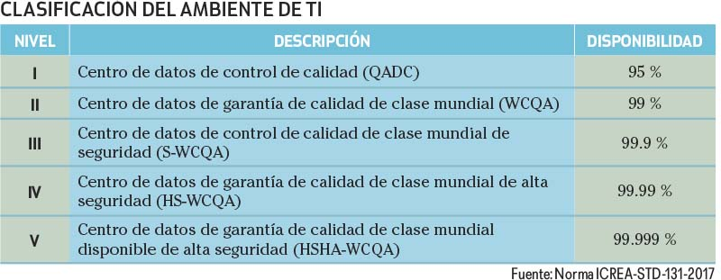
Esta norma compila prácticas probadas a nivel mundial en materia de infraestructura (construcción, gestión y mantenimiento) y más de 500 estándares internacionales y normas mexicanas (NOM). Una de ellas es la NFPA-90B “Instalación de equipos de climatización edición 2012”, la cual proporciona requisitos para la construcción, instalación, operación y mantenimiento de sistemas de calefacción y aire acondicionado de aire caliente. También aborda aspectos técnicos sobre filtros de aire, sistema de calefacción central por aire caliente, sistema de aire forzado, sistema de gravedad, recubrimiento de ductos, revestimiento de conductos, bomba de calor, sistema de retorno y de suministro, dimensiones de los equipos contra incendios, humo y gases resultantes de incendios o condiciones que tengan manifestaciones similares al fuego, etcétera.
Sobre el enfriamiento
La sección referida a la climatización en la ICREA-STD-131-2017 aborda consideraciones generales, temas de ventilación, limpieza del aire dentro de las salas de operación, temperatura y humedad relativa, pruebas a equipos de climatización, mantenimiento, rejillas difusoras y de retorno, tolvas en la descarga de aire de las manejadoras, zonas de seguridad, esclusas de acceso, documentación, compuertas para aire, etcétera. También puntualiza que un sistema de climatización para data center es un aire acondicionado diseñado específicamente para proporcionar el enfriamiento, abatir el calor sensible y latente, controlar la humedad y remover las partículas de polvo.
El equipamiento que compone a este sistema está integrado por:
- Aire acondicionado en la sala de computadoras (CRAC): unidad de aire acondicionado de expansión directa
- Controlador de aire de la sala de computadoras (CRAH): unidad manejadora de aire de agua helada
- Unidad central de manejo de aire (CAHU): unidad manejadora de aire
- Unidad de enfriamiento de acoplamiento cerrado (CCCU): unidad de enfriamiento por la línea de expansión directa o de agua helada
- Chiller
- Condensadora
- Torre de enfriamiento
Los data centers utilizan un sistema de distribución de aire frío o de agua helada para obtener las condiciones de enfriamiento requeridas. Los sistemas a base de aire se componen por ductos, cámara plena, confinamiento, así como rejillas de inyección y de retorno. Los sistemas a base de agua helada se conforman por bombas primarias y secundarias, tanques separadores de aire y de expansión, tuberías, válvulas y sensores.
Existen otras áreas que contribuyen al buen funcionamiento de los centros de datos, como las salas de operación y de impresión, cintotecas, centros de monitoreo, etcétera. En estos lugares es necesario contar con sistemas de climatización, pero cada uno deberá diseñarse en función de la criticidad y concentración de calor por metro cuadrado de ambiente de cómputo y por los agentes de riesgos de cada zona según la ICREA-STD-131-2017.
También recomienda dividir estos espacios en zonas con intervención humana –con equipos para el confort de las personas– y zonas de hardware, donde no hay ninguna intervención. En éstas, la climatización será para uso exclusivo de los ambientes de TI, de alta disponibilidad, control preciso para temperatura, humedad relativa y limpieza de aire y para aplicaciones de misión crítica.
Asimismo, existe la certificación ICREA, que establece criterios, métodos y procedimientos para diseñar, construir, implementar y operar ambientes que soporten, de manera confiable, la operación de las tecnologías de la información.
Esta certificación tiene vigencia de un año a partir de que se expide el certificado, para renovarlo se debe comprobar nuevamente que cuenta con las estipulaciones requeridas. Con su cumplimento, se asegura que los centros de cómputo cuentan con niveles de excelencia mundial, enfocados siempre en la prevención de pérdidas y basados en una mejora continua.
El valor del mercado global de los data centers se estima en más de 73,000 millones de dólares.

La eficiencia energética
Un estudio del Joint Research Centre, un instituto de investigación de la Comisión Europea, estima que el 7 por ciento de la energía eléctrica mundial es consumido por el sector de tecnologías de la información y puede llegar a un 13 por ciento para el 2030. En 2018, esta industria gastó alrededor de un 3 por ciento del total de la energía global. Este consumo obliga a la industria TI a buscar la eficiencia energética y el suministro sustentable.
Ante los posibles efectos ambientales que provoca la administración de un centro de datos por su gran consumo de energía, la norma ICREA-STD-131-2017 incrementa los requerimientos en esta materia. Su objetivo es estandarizar y reducir el consumo por debajo de un 1.8 por ciento del total de la energía en todo el mundo, cifra que registraron en 2014 los CPD de Estados Unidos, de acuerdo con un estudio del Departamento de Energía de ese país.

Entre todos los rubros que participan en el buen funcionamiento de los centros de datos, el gasto energético en la climatización representa siempre grandes cantidades; por ello, las empresas dedicadas a la construcción de CPD impulsan alternativas para incrementar el uso eficiente de la energía como el free cooling, el enfriamiento directo, los chillers de bajo consumo eléctrico, e incluso, existe una fuerte apuesta hacia un PUE (cociente de la potencia total suministrada al centro de datos entre la potencia total consumida por los equipos) menor a 1.6.
ICREA participa activamente al proponer el Sello Verde como una solución para hacer más eficientes a los centros de datos.
Este distintivo tiene una vigencia de dos años y se otorga como un reconocimiento a las empresas con prácticas sustentables que buscan disminuir la huella de carbono, minimizar los desperdicios, hacer uso eficiente de la energía y el agua, armonizar la tecnología con el medioambiente, la sociedad, la economía y las políticas del país donde se encuentre su centro de datos. Para poder optar al Sello Verde, es necesario contar con una infraestructura certificada por ICREA:
ECO I: Infraestructura habilitada (incluyendo hardware) para la optimización de recursos y compatibilidad con el medioambiente
ECO II: Cumplir con ECO I. Métodos y procedimientos en operación relacionados con la optimización en el uso eficiente de energía y minimización de desperdicios, incluyendo la medición continua de parámetros
ECO III: Cumplir con ECO II. Estructura organizacional dedicada con roles y responsabilidades definidas
Para que el sistema de climatización obtenga este reconocimiento debe contar con las siguientes características:
- Ser de precisión de capacidad variable
- Aprovechar los beneficios del free cooling
- Utilizar enfriamiento complementario en zonas de alta densidad
- Emplear soluciones de confinamiento para mejorar el rendimiento de la climatización
- Monitorear y establecer parámetros de eficiencia energética
- Medir permanente de la eficacia del uso de energía (PUE)
- Aprovechar las energías renovables
- Usar cogeneración de energía
“Una de las tendencias que los centros de datos están implementando es el uso de corriente directa para alimentar los equipos de cómputo e instalaciones, además de los sistemas de aire acondicionado con soluciones generadoras de energía para ser más eficientes, con baterías mejoradas y con un consumo eléctrico bajo”, indica Rafael López.

En el caso del enfriamiento, desde la creación de las salas de cómputo, es una prioridad para mantener la operación adecuada. La ASHRAE sugiere que la temperatura dentro de los centros de datos sea de entre 25 y 27 °C (77 y 81 °F), una recomendación que ICREA tomó en cuenta para el diseño y la certificación, afirma el directivo.
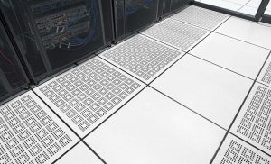
Instalar el confinamiento de los gabinetes con sus correspondientes pasillos (fríos o calientes) elimina la mezcla de aire frío con caliente.
Para garantizar el ahorro energético, la ICREA-STD-131-2017 precisa que el sistema de climatización funcione con equipos energéticamente eficientes para que la PUE sea menor a 2. Asimismo, es preciso que cumpla con el estándar AHRI 1360/61 “Clasificación de rendimiento de los acondicionadores de aire de sala de procesamiento de datos y computadora” (Tabla 1).
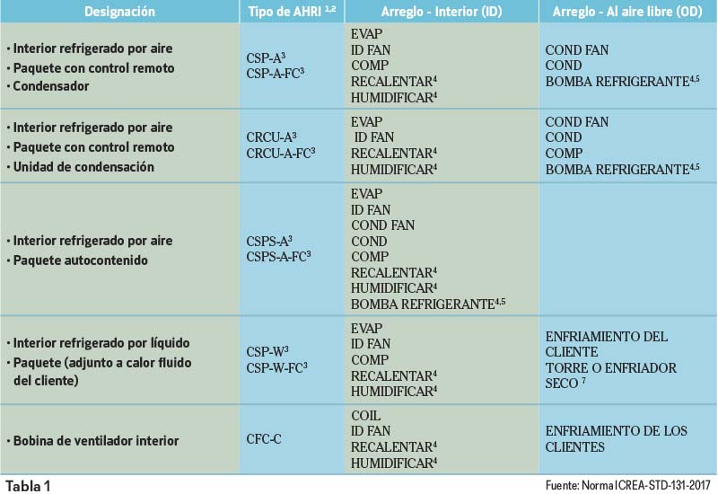
Clasificación de equipos de aire acondicionado en salas de procesamiento de datos.
NOTAS
- Un sufijo de “-O” después de cualquiera de las clasificaciones anteriores indica que el equipo no está diseñado para ser utilizado con sistemas de ductos instalados en campo
- Un sufijo de “-A” indica condensador enfriado por aire; “-W” indica condensador enfriado por agua o glicol; “-C” indica serpentín de agua refrigerada interior; y “-FC” indica serpentín de enfriamiento libre” (puede ser adicional)
- Para un condensador / unidad de condensación interior con conductos, agregue “-DD” y la disposición exterior se mueve desde el lado exterior hacia el lado interior
- Componente opcional
- La bomba economizadora de refrigerante puede estar en interiores o exteriores y sólo se incluye en las unidades “-FC”
- El componente puede ser remoto
- Para los productos “-W”, la disposición exterior puede moverse desde el lado exterior al lado interior
En ocasiones, los equipos eléctricos tienen una temperatura más elevada que los informáticos, lo cual puede causar graves daños a los datos que almacenan. Para evitar riesgos y lograr ahorros energéticos, se deberán tomar medidas como:
- Separar por áreas a los equipos de alta densidad y a los de baja densidad, debido a que los requerimientos de flujo de aire y enfriamiento son diferentes
- Colocar rejillas de inyección para evitar el retorno de aire frío de manera prematura y rejillas de control de flujo variable para mejorar la distribución del aire entre los equipos
- Evitar la mezcla de aire frío y exhausto por ausencia de módulos ciegos o (blanking panels) en las unidades de rack que no se utilizan
- Sellar debidamente los cables
- Emplear un control maestro de monitoreo de los CRAC para evitar conflictos entre las unidades y mejorar los tiempos de humidificación, deshumidificación y enfriamiento
- Instalar el confinamiento de los gabinetes con sus correspondientes pasillos (fríos o calientes) para eliminar la mezcla de aire frío con caliente, expulsado por los equipos de TI
- Utilizar sistemas de free cooling, pero cuidando que el aire no contenga contaminantes (aplica en instalaciones donde la temperatura media anual en el exterior es inferior a 20 °C)
- Utilizar equipos de intercambio de calor de la puerta trasera (RDHX) para optimizar la extracción de calor en los gabinetes
- Emplear refrigerantes acordes con los objetivos estipulados en los protocolos de Montreal y de Kioto
- La tubería de agua no deberá colocarse sobre los equipos de procesamiento de datos o comunicaciones. En caso de que sea necesario, se recomienda que las tuberías viajen por el centro del pasillo y cuidar que no haya fugas
Aun cuando los centros de datos y salas de servidores en todo el mundo apenas se diferencian unos de otros, los requisitos para las instalaciones de aire acondicionado son cada vez más individualizados y la tendencia es definitivamente alejarse de las soluciones estandarizadas, concluye Rafael López.
Puntos claves para diseñar el sistema de climatización de un CPD
- Identificar el tipo de aplicación, si se trata de equipos para alta, media y baja densidad, en kilowatts por rack o carga total del centro de datos
- Conocer la carga térmica inicial y final en caso de pensar en un crecimiento a corto o mediano plazo
- Identificar el tipo de centro de datos y la necesidad de la operación del cliente, para así recomendar una solución de expansión directa o agua helada
- Tomar en cuenta la distribución de flujo de aire, la descarga por la parte de arriba o hacia abajo a través de piso falso (altura de piso falso), y el retorno de aire hacia las unidades de enfriamiento
- Contar con unidades de enfriamiento con controladores inteligentes diseñados para el control de variables de temperatura y humedad a la entrada de la carga crítica, como se indica en el estándar ASHRAE
- Determinar las variables de temperatura, humedad y carga térmica que requiere el cliente para su centro de datos, al igual que su localización geográfica
- Las unidades podrán contar con compresores de capacidad variable en caso de requerir mayores ahorros energéticos
- Las certificaciones de las unidades de enfriamiento dan a los clientes la confiabilidad, disponibilidad y capacidad de enfriamiento requerido
- Los sistemas de enfriamiento para los centros de información deben ser equipos de aire acondicionado de precisión y no de confort
- Contar con una redundancia en los equipos de precisión de N+1
- Contar con una barrera de vapor en el centro de datos de por lo menos un 95 % de eficiencia
- Tener como consideración el confinamiento en pasillo frio para mejorar en el control de temperatura y humedad, sobre todo si se cuenta con equipos para alta densidad.
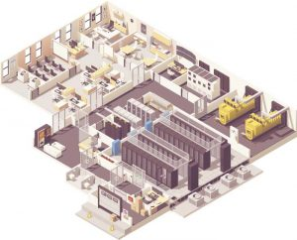
Puntos claves para diseñar el sistema de climatización de un CPD.

Fuente: MUNDO HVAC&R.

